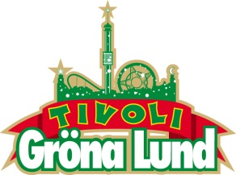

Pressmeddelande 2016-04-18
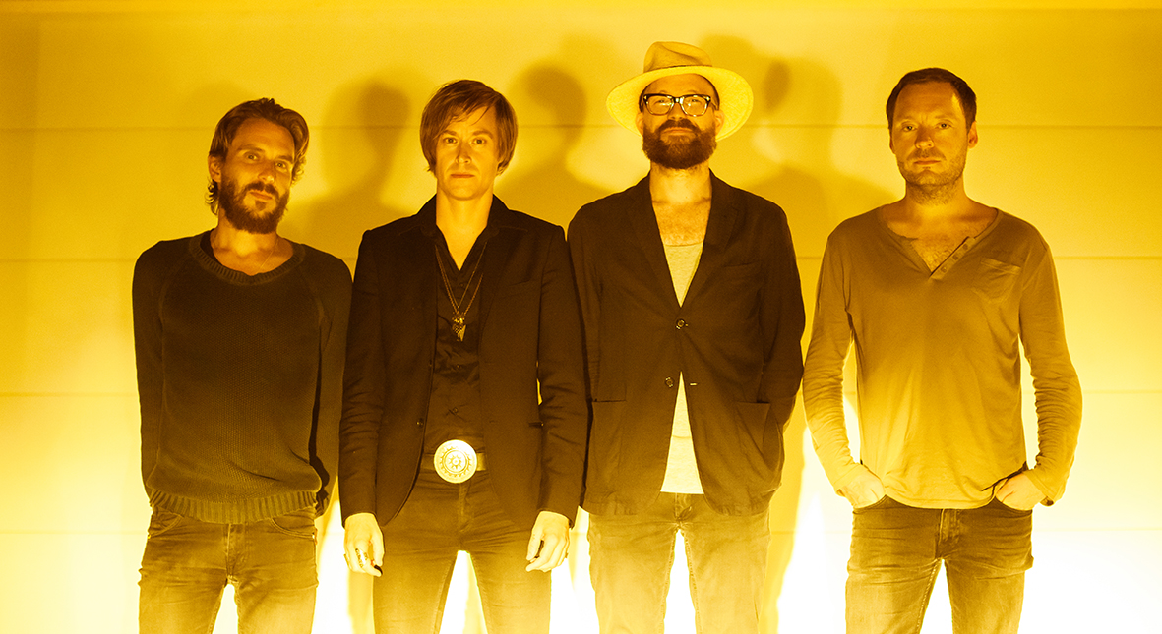
REFUSED KLARA FÖR GRÖNAN I SEPTEMBER
År 2012 kom beskedet som slog ner som en bomb i musikvärlden. Refused, ett av Sveriges mest inflytelserika rockband, skulle återförenas. Under de senaste åren har Refused återigen tagit festivalscener världen över i besittning och förra året släpptes bandets första album på 17 år ”Freedom”. Den 29 september intar Refused Gröna Lunds Stora Scen.
Efter att ha bildats i Umeå 1991 slog Refused igenom i mitten på nittiotalet och med sitt tredje album ”The Shape of Punk to Come” (1997) skapade de en certifierad klassiker. Den hardcorepunk som bandet gjort sig kända för blandades med influenser från bland annat post-punk, jazz och techno – tillsammans med uttryckt politiska texter. ”The Shape of Punk to Come” räknas än idag som ett av historiens mest inflytelserika punksläpp. På senast släppta Freedom jobbade bandet med så vitt skilda producenter som Nick Launay, känd för sitt arbete med bla Nick Cave & The Bad Seeds, Kate Bush och Cassandra Wilson och svenske Shellback.
Med en ständig vilja att utvecklas och återuppfinna sig själva och sin musik har de förblivit ett av Sveriges viktigaste band, likväl som en storslagen och explosiv liveupplevelse. Den 29 september kliver Refused ut på Gröna Lunds Stora Scen.
För mer information kontakta Annika Troselius, Informationsansvarig på telefon 0708-580050 eller e-mail annika.troselius@gronalund.com. För pressbilder besök Gröna Lunds bildbank www.bilder.gronalund.com
KONSERTSOMMAREN 2016
Med Gröna Lunds entrékort Gröna Kortet har man fri entré hela säsongen, inklusive alla konserter. Gröna Kortet kostar 240 kr och går att köpa i Gröna Lunds webbshop. Följande konserter är hittills bokade på Gröna Lund:

Timbuktu och Damn! – 5 maj kl. 20.00 på Stora Scen
Wolfmother – 6 maj kl. 20.00 på Stora Scen
Silvana Imam – 12 maj kl. 20.00 på Stora Scen
Bob Hund – 13 maj kl. 20.00 på Stora Scen
Miriam Bryant – 19 maj kl. 20.00 på Stora Scen
Darin – 20 maj kl. 20.00 på Stora Scen
Frej Larsson & Joy – 25 maj kl. 20.00 på Stora Scen
Simple Plan – 26 maj kl. 20.00 på Stora Scen
Ison & Fille – 27 maj kl. 20.00 på Stora Scen
Hollywood Vampires – 30 maj kl. 20.00 på Stora Scen
Juliette and The Licks – 1 juni kl. 20.00 på Stora Scen
Suede – 9 juni kl. 20.00 på Stora Scen
Sabina Ddumba – 10 juni kl. 20.00 på Stora Scen
Little Mix – 12 juni kl. 20.00 på Stora Scen
Deep Purple – 14 juni kl. 20.00 på Stora Scen
NOFX – 16 juni kl. 20.00 på Stora Scen
Dropkick Murphys – 21 juni kl. 20.00 på Stora Scen
SIXX:A.M. – 22 juni kl. 20.00 på Stora Scen
Marcus & Martinus – 27 juni kl. 20.00 på Lilla Scen
Bloc Party – 30 juni kl. 20.00 på Stora Scen
Status Quo – 3 juli kl. 20.00 på Stora Scen
Lionel Richie – 27 juli kl. 20.00 på Stora Scen
Whitesnake – 1 augusti kl. 20.00 på Stora Scen
Melissa Horn – 18 augusti kl. 20.00 på Stora Scen
Otto Knows – 19 augusti kl. 20.00 på Stora Scen
Jill Johnson – 23 augusti kl. 20.00 på Stora Scen
Iggy Pop – 24 augusti kl. 20.00 på Stora Scen
Millencolin – 25 augusti kl. 20.00 på Stora Scen
Fat Freddy’s Drop – 26 augusti kl. 20.00 på Stora Scen
Elliphant – 1 september kl. 20.00 på Stora Scen
Mando Diao – 2 september kl. 20.00 på Stora Scen
Bo Kaspers Orkester – 8 september kl. 20.00 på Stora Scen
Troye Sivan – 9 september kl. 20.00 på Stora Scen
Anna Ternheim – 15 september kl. 20.00 på Stora Scen
Backyard Babies – 16 september kl. 20.00 på Stora Scen
Daniel Adams-Ray – 22 september kl. 20.00 på Stora Scen
Dada Life – 23 september kl. 20.00 på Stora Scen
Refused – 29 september kl. 20.00 på Stora Scen
Madness – 30 september kl. 20.00 på Stora Scen

